Установка крепежных болтов (Важно)



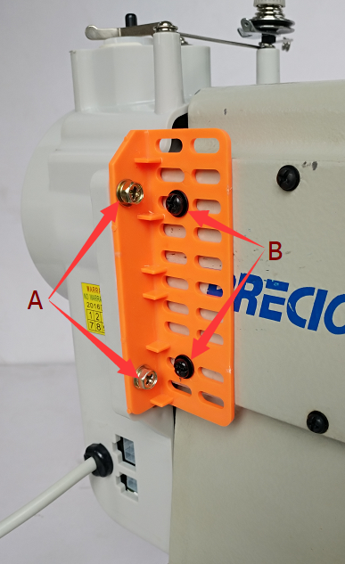Правильно:

Сначала крепятся болты А на мотор, потом болты В на машину.



Неправильно:

Если закрепить болты В, положение мотора изменится как на рисунке. Ротор и стартер будут друг друга касаться, мотор быстро выйдет из строя.

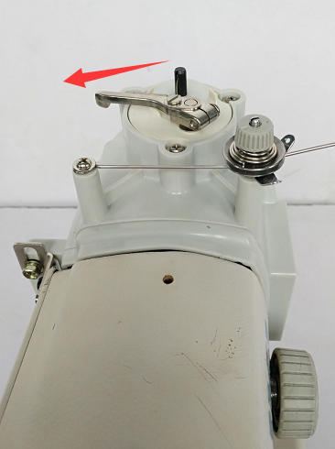Внимание:

Вручную поверните рычаг мотора, после установки. Должен быть легкий ход. Если движение затруднено, нужно переустановить мотор. Так как расстояние между мотором и машиной слишком близкое. Дистанция должна быть 2-3мм.